МИНИСТЕРСТВО НАУКИ И ВЫСШЕГО ОБРАЗОВАНИЯ

Российской Федерации

Федеральное государственное автономное образовательное учреждение высшего образования

«Севастопольский государственный университет»

кафедра Информационные системы

Бариев Эмин Юсуфович

Институт информационных технологий и управления в технических системах

курс 4 группа ИС/б-16-2

09.03.02 Информационные системы и технологии (уровень бакалавриата)

ОТЧЕТ

по лабораторной работе №5

По дисциплине: «МИСПИС»

По теме: «Метода и средства проектирования ИС»

на тему «Исследование процессов моделирования, анализа и реорганизации бизнес- процессов в методологии BPMN с использованием CASE-средств»

|  |  |  |
| --- | --- | --- |
| Отметка о зачете | _____________________ | ___________ |
|  |  | (дата) |
|  | Руководитель практикума |  |
| профессор | _________________ | Доронина Ю.В. |
| (должность) | (подпись) | (инициалы, фамилия) |

Севастополь 2019

**1 Цель**

Осуществить моделирование, анализ и реорганизацию бизнес-процессов с помощью методологии BPMN. Осуществить выбор и применение инструментального средства моделирования бизнес-процессов (BPMN-диаграммы).

**2 Ход работы**

На рисунке 5.1 изображена диаграмма бизнес-процесса системы «Точка кипения СевГУ».

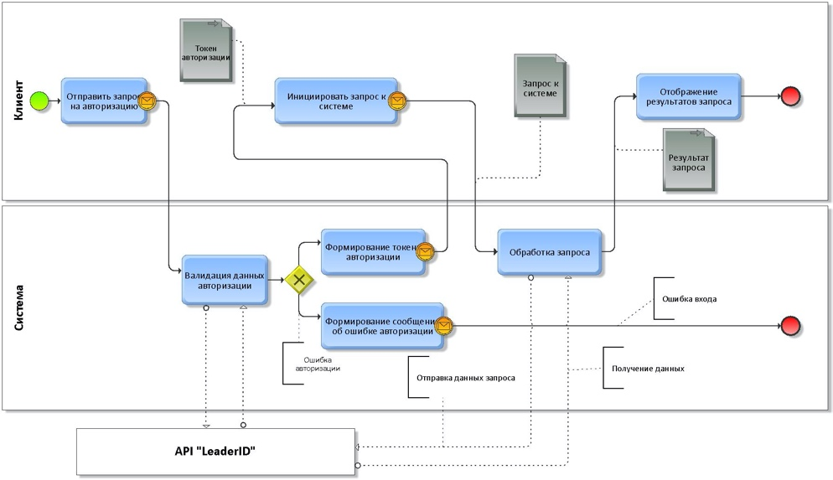

Рисунок 5.1 – Диаграмма бизнес-процесса «Точка кипения СевГУ»

На рисунке 5.2 изображен бизнес-процесс обработки запроса от пользователя системы.

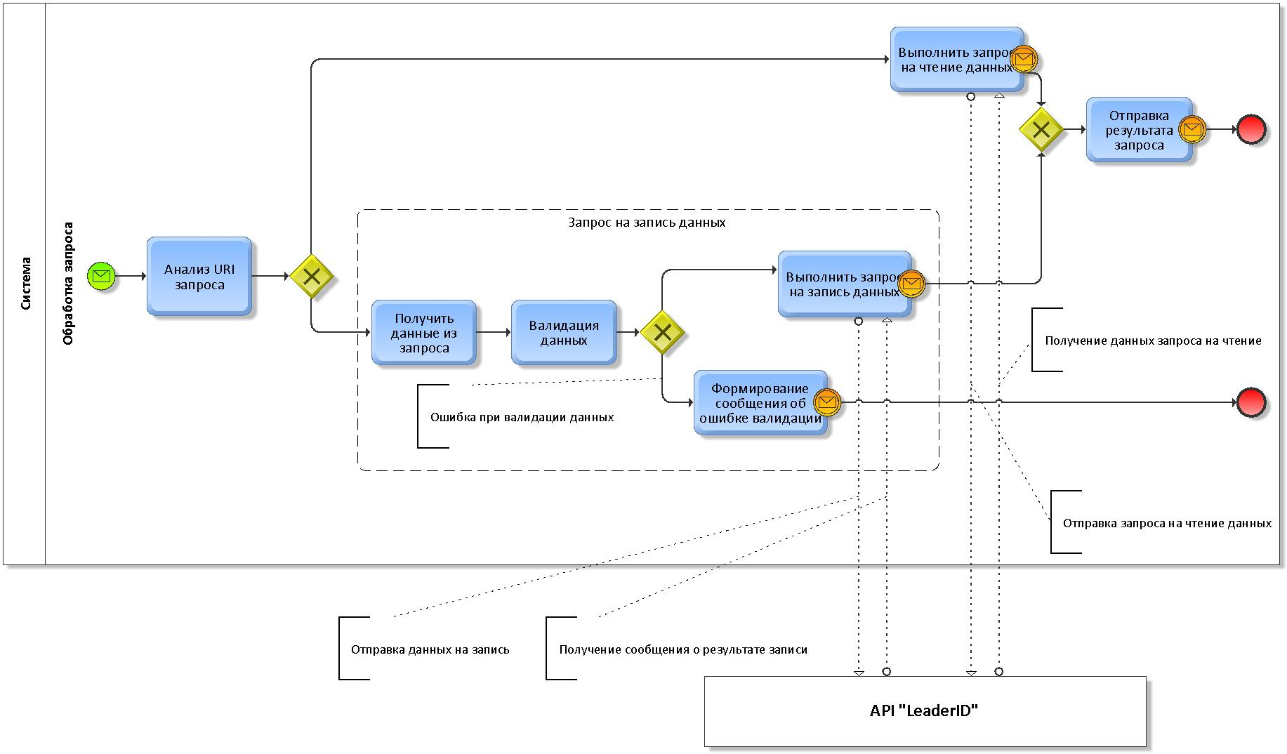

Рисунок 5.2 – Диаграмма бизнес-процесса обработки запроса

**ВЫВОДЫ**

В ходе выполнения лабораторной работы было выполнено моделирование, анализ и реорганизация бизнес-процессов с помощью методологии BPMN. Так же было применение инструментального средства моделирования бизнес-процессов (BPMN-диаграммы) – ARIS Express.